Написать приложение «Галерея изображений»

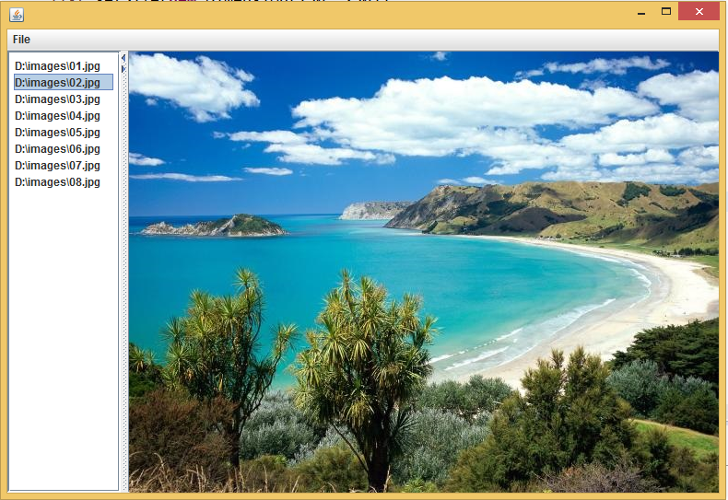

В левой части приложения должен быть элемент JList, в правой части – Jlabel.

Пункт меню Файл->Открыть предназначен для указания папки с изображениями.

Список изображений в указанной папке отображается в JList.

При клике по названию изображения, последнее должно быть загружено в JLabel.

В JList установить режим выбора SINGLE_SELECITON.

Список изображений прилогается